PCI Pecitape® 22 x 22 1.00 Stück blau Verkauf nur kartonweise

PCI Augsburg

Eigenschaften

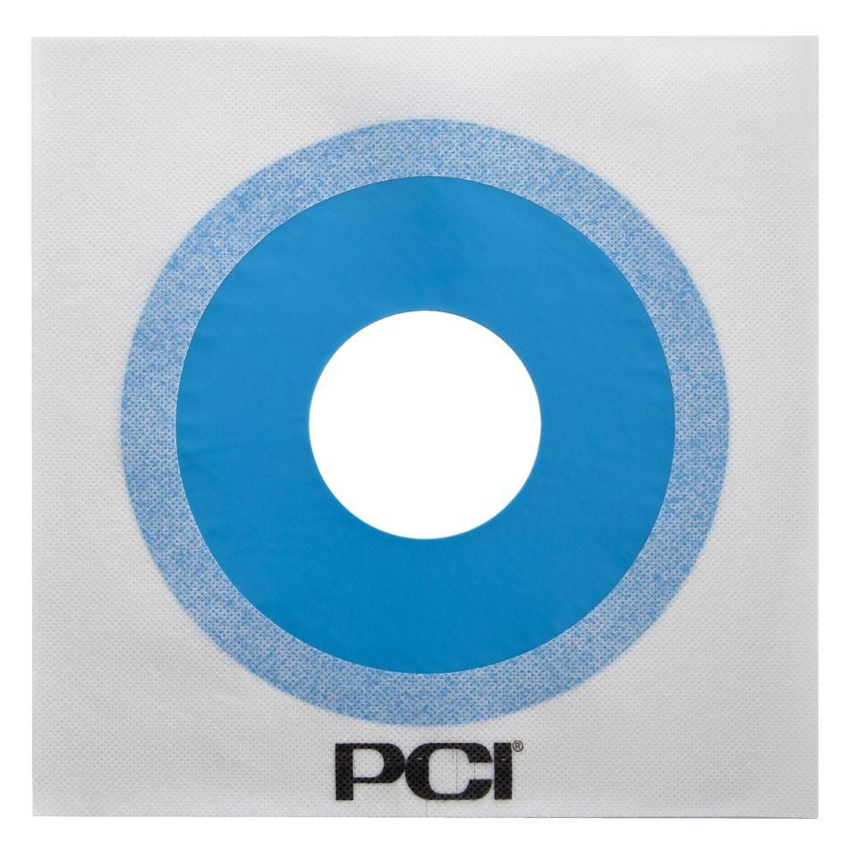

GTIN:

4083200010402

HAN:

1040

Dichtheit

wasserdicht

Farbton

blau

Werkstoff

Synthesekautschuk

Breite (mm)

220,00

Länge (mm)

220,00

Kaschierung

kaschiert

Lieferform

Stück

Werkstoff Kaschierung, Beschichtung

Vlies

Temperaturbeständigkeit (°C)

-20,00 - 80,00